TRƯỜNG ĐẠI HỌC NGUYỄN TẤT THÀNH
VIỆN ĐÀO TẠO QUỐC TẾ NIIE


BÁO CÁO MÔN HỌC
MÔ HÌNH AGILE
DAILY SCRUM SPRINT 1
Biên bản giữa kỳ - 02/07/2026 đến 23/07/2026
Thông tin | Nội dung
Giảng viên hướng dẫn | ThS. Trần Thanh Nhã
Nhóm | JD
Lớp học phần | ........................................................
Học kỳ / Năm học | Học kỳ 3 - Năm học 2025-2026
Thành viên A | 2000004897 - Huỳnh Lê Thành Nhân (Product Owner / Full-stack Developer)
Thành viên B | 2200010420 - Nguyễn Đức Mạnh (Scrum Master tạm thời / Hỗ trợ kiểm thử)
Thành viên C | 2311554285 - Nguyễn Lê Huy Hoàng (Hỗ trợ kiểm thử và demo)
Thành viên D | ................ - Phạm Tuấn Anh (Sơ đồ và tài liệu được phân công)
Thành viên E | ................ - Nguyễn Anh Tuấn (Nghiên cứu tài liệu được phân công)

TP. Hồ Chí Minh, tháng 7 năm 2026

Phạm vi biên bản: Các buổi chính được tái dựng từ thông tin Product Owner, Jira và lịch sử Git. Nhóm họp trực tiếp nên không có ảnh/video. Những ngày không có cuộc họp chính thức được gọi là cập nhật tiến độ, không khẳng định toàn bộ nhóm đã tham dự.

Mục tiêu Sprint
Tạo Increment có thể demo Login/Auth, Project, Task/Kanban, Employee sơ khai, Notification và Calendar; đồng thời ổn định nền tảng kỹ thuật.
Mã | User Story | SP
US01 | Đăng nhập người dùng an toàn | 5
US02 | Tự động gia hạn phiên đăng nhập | 5
US03 | Thiết lập danh mục vai trò | 5
US04 | Kiểm soát truy cập theo vai trò | 5
US05 | Tạo hồ sơ nhân viên | 3
US10 | Phê duyệt chuyển phòng ban | 8
US11 | Tạo dự án theo các bước hướng dẫn | 3
US12 | Phân công thành viên vào dự án | 3
US14 | Tạo và chỉnh sửa công việc | 5
US15 | Theo dõi công việc trên bảng Kanban | 5
US16 | Theo dõi quan hệ phụ thuộc công việc | 5
US17 | Lọc danh sách yêu cầu nâng cao | 5
US18 | Phân rã yêu cầu thành công việc nhỏ | 5
US19 | Trao đổi bằng luồng bình luận | 3
US20 | Thông báo khi người dùng được nhắc tên | 3
US21 | Bảo vệ tệp đính kèm công việc | 3
US22 | Tải nhiều tài liệu cùng lúc | 3
US31 | Nhận cảnh báo thời gian thực | 8
US39 | Đăng xuất an toàn | 5
US40 | Xử lý phiên hết hạn | 5
US41 | Quản lý phiên đăng nhập | 5
US42 | Xem bảng điều khiển tổng quan | 3
US43 | Xem lịch công việc | 5
US44 | Đồng bộ lịch khi công việc thay đổi | 5
US45 | Xem trung tâm thông báo | 5
US46 | Đánh dấu thông báo đã đọc | 5
US47 | Kiểm tra tình trạng hệ thống | 5
US48 | Ghi nhật ký có cấu trúc | 5
US49 | Sử dụng bộ nhớ đệm Redis | 5
US50 | Triển khai bằng Docker và kiểm tra CI | 5

1. Bắt đầu Sprint - 02/07/2026
Thông tin | Nội dung
Hình thức | Trực tiếp tại trường hoặc cập nhật ngắn theo tiến độ
Khung giờ thường dùng | 12:00-13:00
Thời lượng | 15-30 phút
Trọng tâm | Chốt phạm vi, kiểm tra dự án và ưu tiên Login/Auth.
Nguồn tái dựng | Thông tin Product Owner, Jira và lịch sử Git

Thành viên | Đã làm | Sẽ làm | Trở ngại
Huỳnh Lê Thành Nhân | Khởi tạo phạm vi Sprint, rà cấu trúc Full-stack và danh sách lỗi. | Ưu tiên Login/Auth, database và cấu hình. | Khối lượng lớn; nhiều lỗi tích hợp; phản hồi nhóm hạn chế.
Phạm Tuấn Anh | Không có nội dung cập nhật được cung cấp. | Tiếp tục hạng mục tự chọn trên Jira. | Chưa có sản phẩm bàn giao để xác minh.
Nguễn Lê Huy Hoàng | Không có nội dung cập nhật được cung cấp. | Nghiên cứu tài liệu theo phân công. | Chưa có sản phẩm bàn giao để xác minh.

Quyết định sau cập nhật
- Chỉ chuyển trạng thái hoàn thành khi có mã nguồn, kiểm thử hoặc demo.
- Product Owner tiếp tục xử lý blocker kỹ thuật và thu hẹp phạm vi demo khi cần.
- Công việc được giao nhưng thiếu sản phẩm bàn giao giữ trạng thái chưa xác minh.
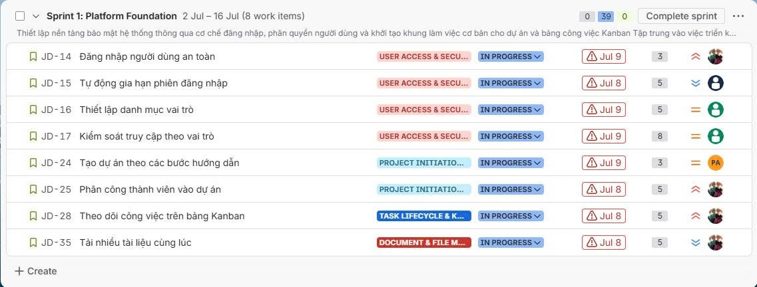

2. Cập nhật tại trường - 06/07/2026
Thông tin | Nội dung
Hình thức | Trực tiếp tại trường hoặc cập nhật ngắn theo tiến độ
Khung giờ thường dùng | 12:00-13:00
Thời lượng | 15-30 phút
Trọng tâm | Rà Backend/Frontend, trạng thái đăng nhập và lỗi 404.
Nguồn tái dựng | Thông tin Product Owner, Jira và lịch sử Git

Thành viên | Đã làm | Sẽ làm | Trở ngại
Huỳnh Lê Thành Nhân | Rà Backend/Frontend và luồng đăng nhập. | Sửa lỗi 404, phiên đăng nhập và cấu hình. | Khối lượng lớn; nhiều lỗi tích hợp; phản hồi nhóm hạn chế.
Nguyễn Đức Mạnh | Hỗ trợ kiểm thử, Calendar/Notification hoặc trao đổi lỗi 404 theo từng thời điểm. | Tiếp tục kiểm thử luồng được giao và phản hồi lỗi. | Hạn chế thời gian do môn học và công việc.
Phạm Tuấn Anh | Không có nội dung cập nhật được cung cấp. | Tiếp tục hạng mục tự chọn trên Jira. | Chưa có sản phẩm bàn giao để xác minh.
Nguyễn Lê Huy Hoàng | Không có nội dung cập nhật được cung cấp. | Nghiên cứu tài liệu theo phân công. | Chưa có sản phẩm bàn giao để xác minh.

Quyết định sau cập nhật
- Chỉ chuyển trạng thái hoàn thành khi có mã nguồn, kiểm thử hoặc demo.
- Product Owner tiếp tục xử lý blocker kỹ thuật và thu hẹp phạm vi demo khi cần.
- Công việc được giao nhưng thiếu sản phẩm bàn giao giữ trạng thái chưa xác minh.
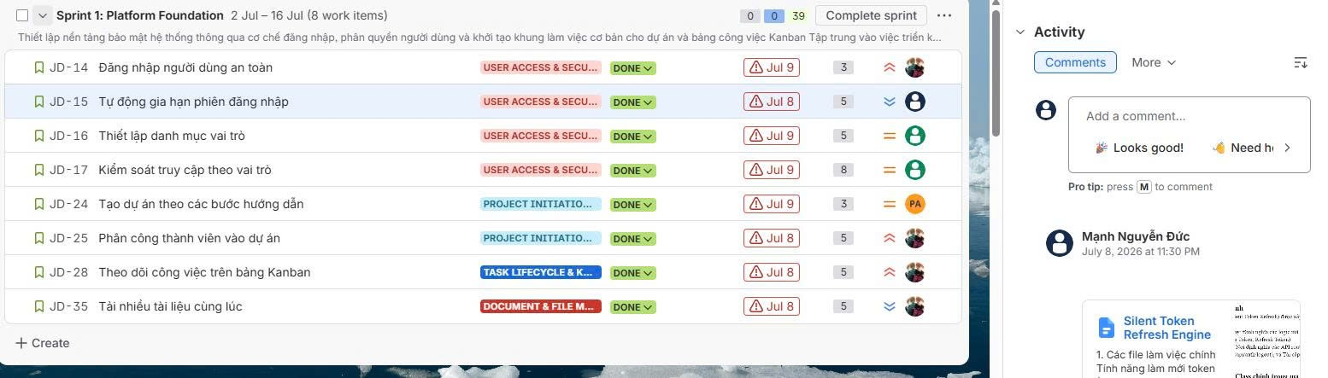

3. Cập nhật tại trường - 08/07/2026
Thông tin | Nội dung
Hình thức | Trực tiếp tại trường hoặc cập nhật ngắn theo tiến độ
Khung giờ thường dùng | 12:00-13:00
Thời lượng | 15-30 phút
Trọng tâm | Ổn định database, cấu hình và nền tảng Backend.
Nguồn tái dựng | Thông tin Product Owner, Jira và lịch sử Git

Thành viên | Đã làm | Sẽ làm | Trở ngại
Huỳnh Lê Thành Nhân | Chuẩn hóa database/model và nền tảng Backend. | Củng cố Project, Task, cache và Notification. | Khối lượng lớn; nhiều lỗi tích hợp; phản hồi nhóm hạn chế.
Phạm Tuấn Anh | Không có nội dung cập nhật được cung cấp. | Tiếp tục hạng mục tự chọn trên Jira. | Chưa có sản phẩm bàn giao để xác minh.
Nguyễn Lê Huy Hoàng | Không có nội dung cập nhật được cung cấp. | Nghiên cứu tài liệu theo phân công. | Chưa có sản phẩm bàn giao để xác minh.

Quyết định sau cập nhật
- Chỉ chuyển trạng thái hoàn thành khi có mã nguồn, kiểm thử hoặc demo.
- Product Owner tiếp tục xử lý blocker kỹ thuật và thu hẹp phạm vi demo khi cần.
- Công việc được giao nhưng thiếu sản phẩm bàn giao giữ trạng thái chưa xác minh.
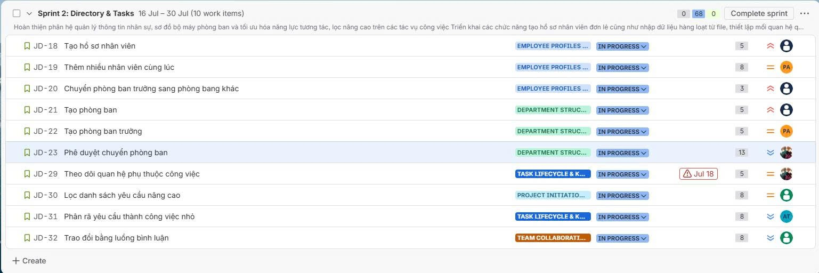

4. Cập nhật tại trường - 13/07/2026
Thông tin | Nội dung
Hình thức | Trực tiếp tại trường hoặc cập nhật ngắn theo tiến độ
Khung giờ thường dùng | 12:00-13:00
Thời lượng | 15-30 phút
Trọng tâm | Rà health, logging, cache, Notification và kiểm thử.
Nguồn tái dựng | Thông tin Product Owner, Jira và lịch sử Git

Thành viên | Đã làm | Sẽ làm | Trở ngại
Huỳnh Lê Thành Nhân | Hoàn thiện health, logging, cache và Notification nền tảng. | Kiểm thử tích hợp, giao diện và monitoring. | Khối lượng lớn; nhiều lỗi tích hợp; phản hồi nhóm hạn chế.
Nguyễn Đức Mạnh | Hỗ trợ kiểm thử, Calendar/Notification hoặc trao đổi lỗi 404 theo từng thời điểm. | Tiếp tục kiểm thử luồng được giao và phản hồi lỗi. | Hạn chế thời gian do môn học và công việc.
Phạm Tuấn Anh | Không có nội dung cập nhật được cung cấp. | Tiếp tục hạng mục tự chọn trên Jira. | Chưa có sản phẩm bàn giao để xác minh.
Nguyễn Anh Tuấn | Không có nội dung cập nhật được cung cấp. | Nghiên cứu tài liệu theo phân công. | Chưa có sản phẩm bàn giao để xác minh.

Quyết định sau cập nhật
- Chỉ chuyển trạng thái hoàn thành khi có mã nguồn, kiểm thử hoặc demo.
- Product Owner tiếp tục xử lý blocker kỹ thuật và thu hẹp phạm vi demo khi cần.
- Công việc được giao nhưng thiếu sản phẩm bàn giao giữ trạng thái chưa xác minh.

5. Cập nhật tại trường - 15/07/2026
Thông tin | Nội dung
Hình thức | Trực tiếp tại trường hoặc cập nhật ngắn theo tiến độ
Khung giờ thường dùng | 12:00-13:00
Thời lượng | 15-30 phút
Trọng tâm | Chạy thử Login, Project, Task và phạm vi demo.
Nguồn tái dựng | Thông tin Product Owner, Jira và lịch sử Git

Thành viên | Đã làm | Sẽ làm | Trở ngại
Huỳnh Lê Thành Nhân | Rà giao diện và các route chính phục vụ demo. | Ổn định các chức năng demo và sửa lỗi. | Khối lượng lớn; nhiều lỗi tích hợp; phản hồi nhóm hạn chế.
Nguyễn Đức Mạnh | Hỗ trợ kiểm thử, Calendar/Notification hoặc trao đổi lỗi 404 theo từng thời điểm. | Tiếp tục kiểm thử luồng được giao và phản hồi lỗi. | Hạn chế thời gian do môn học và công việc.
Nguyễn Lê Huy Hoàng | Chạy thử local và hỗ trợ demo cơ bản. | Phản hồi lỗi nhìn thấy trên giao diện. | Chưa có biên bản kiểm thử chi tiết.
Phạm Tuấn Anh | Không có nội dung cập nhật được cung cấp. | Tiếp tục hạng mục tự chọn trên Jira. | Chưa có sản phẩm bàn giao để xác minh.
Nguyễn Anh Tuấn | Không có nội dung cập nhật được cung cấp. | Nghiên cứu tài liệu theo phân công. | Chưa có sản phẩm bàn giao để xác minh.

Quyết định sau cập nhật
- Chỉ chuyển trạng thái hoàn thành khi có mã nguồn, kiểm thử hoặc demo.
- Product Owner tiếp tục xử lý blocker kỹ thuật và thu hẹp phạm vi demo khi cần.
- Công việc được giao nhưng thiếu sản phẩm bàn giao giữ trạng thái chưa xác minh.

6. Cập nhật tại trường - 20/07/2026
Thông tin | Nội dung
Hình thức | Trực tiếp tại trường hoặc cập nhật ngắn theo tiến độ
Khung giờ thường dùng | 12:00-13:00
Thời lượng | 15-30 phút
Trọng tâm | Docker, reverse proxy, backup và chuẩn bị demo.
Nguồn tái dựng | Thông tin Product Owner, Jira và lịch sử Git

Thành viên | Đã làm | Sẽ làm | Trở ngại
Huỳnh Lê Thành Nhân | Hoàn thiện hạ tầng Docker, Nginx và sao lưu. | Chốt lỗi nghiêm trọng trước Sprint Review. | Khối lượng lớn; nhiều lỗi tích hợp; phản hồi nhóm hạn chế.
Nguyễn Đức Mạnh | Hỗ trợ kiểm thử, Calendar/Notification hoặc trao đổi lỗi 404 theo từng thời điểm. | Tiếp tục kiểm thử luồng được giao và phản hồi lỗi. | Do hỗ trợ sửa lỗi phát sinh của hệ thống khi sửa vẫn còn 404
Phạm Tuấn Anh | Không có nội dung cập nhật được cung cấp. | Tiếp tục hạng mục tự chọn trên Jira. | Chưa có sản phẩm bàn giao để xác minh.
Nguyễn Anh Tuấn | Không có nội dung cập nhật được cung cấp. | Nghiên cứu tài liệu theo phân công. | Chưa có sản phẩm bàn giao để xác minh.

Quyết định sau cập nhật
- Chỉ chuyển trạng thái hoàn thành khi có mã nguồn, kiểm thử hoặc demo.
- Product Owner tiếp tục xử lý blocker kỹ thuật và thu hẹp phạm vi demo khi cần.
- Công việc được giao nhưng thiếu sản phẩm bàn giao giữ trạng thái chưa xác minh.

7. Cập nhật tại trường - 22/07/2026
Thông tin | Nội dung
Hình thức | Trực tiếp tại trường hoặc cập nhật ngắn theo tiến độ
Khung giờ thường dùng | 12:00-13:00
Thời lượng | 15-30 phút
Trọng tâm | Rà Project, Task, Notification, Calendar và blocker.
Nguồn tái dựng | Thông tin Product Owner, Jira và lịch sử Git

Thành viên | Đã làm | Sẽ làm | Trở ngại
Huỳnh Lê Thành Nhân | Tích hợp Project, Task, Notification và Calendar. | Chuẩn bị demo và phân loại phần chuyển Sprint 2. | Khối lượng lớn; nhiều lỗi tích hợp; phản hồi nhóm hạn chế.
Nguyễn Đức Mạnh | Hỗ trợ kiểm thử, Calendar/Notification hoặc trao đổi lỗi 404 theo từng thời điểm. | Tiếp tục kiểm thử luồng được giao và phản hồi lỗi.
Phạm Tuấn Anh | Không có nội dung cập nhật được cung cấp. | Tiếp tục hạng mục tự chọn trên Jira. | Chưa có sản phẩm bàn giao để xác minh.
Nguyễn Anh Tuấn | Không có nội dung cập nhật được cung cấp. | Nghiên cứu tài liệu theo phân công. | Chưa có sản phẩm bàn giao để xác minh.

Quyết định sau cập nhật
- Chỉ chuyển trạng thái hoàn thành khi có mã nguồn, kiểm thử hoặc demo.
- Product Owner tiếp tục xử lý blocker kỹ thuật và thu hẹp phạm vi demo khi cần.
- Công việc được giao nhưng thiếu sản phẩm bàn giao giữ trạng thái chưa xác minh.

8. Sprint Review - 23/07/2026
Thông tin | Nội dung
Hình thức | Trực tiếp tại trường hoặc cập nhật ngắn theo tiến độ
Khung giờ thường dùng | 12:00-13:00
Thời lượng | 30-60 phút
Trọng tâm | Chốt kết quả đã xác minh và chuyển phần chưa ổn định sang Sprint 2.
Nguồn tái dựng | Thông tin Product Owner, Jira và lịch sử Git

Thành viên | Đã làm | Sẽ làm | Trở ngại
Huỳnh Lê Thành Nhân | Sửa lỗi chấp nhận cuối, hoàn thiện CI và tài liệu kỹ thuật. | Cập nhật Product Backlog và bắt đầu kế hoạch Sprint 2. | Khối lượng lớn; nhiều lỗi tích hợp; phản hồi nhóm hạn chế; hệ thống phân quyền sai ở quản lý và nhân viên
Nguyễn Đức Mạnh | Hỗ trợ kiểm thử, Calendar/Notification hoặc trao đổi lỗi 404 theo từng thời điểm. | Tiếp tục kiểm thử luồng được giao và phản hồi lỗi. | Debug toàn bộ nên dẫn đến hệ thống phát sinh ra phân quyền không đúng
Phạm Tuấn Anh | Không có nội dung cập nhật được cung cấp. | Tiếp tục hạng mục tự chọn trên Jira. | Chưa có sản phẩm bàn giao để xác minh.
Nguyễn Anh Tuấn | Không có nội dung cập nhật được cung cấp. | Nghiên cứu tài liệu theo phân công. | Chưa có sản phẩm bàn giao để xác minh.

Quyết định sau cập nhật
- Chỉ chuyển trạng thái hoàn thành khi có mã nguồn, kiểm thử hoặc demo.
- Product Owner tiếp tục xử lý blocker kỹ thuật và thu hẹp phạm vi demo khi cần.
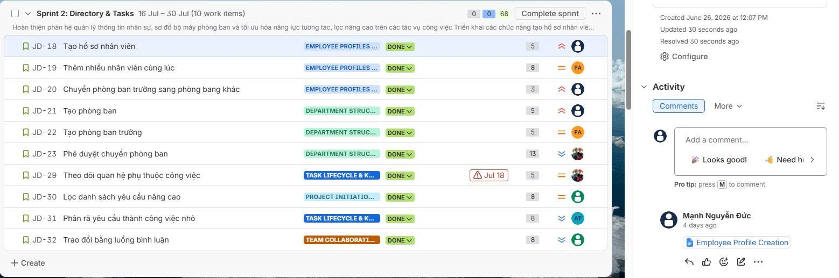
- Công việc được giao nhưng thiếu sản phẩm bàn giao giữ trạng thái chưa xác minh.

